**Stabilní česká firma AGRO ALIANCE s.r.o. hledá brigádníka na sezonní rozvoz zboží**

**Náplň práce**

Rozvoz zboží (nakládka, vykládka) ze skladu v Havlíčkově Brodě vozidlem Renault Master.

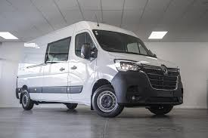

**Kde**

Havlíčkův Brod, rozvoz po oblastech Středních Čech, Východních Čech a Vysočiny

**Kdy**

V období **březen – červen 2025**, 2-3 dny v týdnu dle potřeby

**Co požadujeme**

* + Hledáme spolehlivého, zodpovědného a aktivního řidiče s řidičským průkazem skupiny B
  + **Vhodné pro důchodce**
  + Zkušenost s řízením dodávky nutná
  + Čistý trestní rejstřík
  + Vzdělání: vyučení a vyšší

**Co nabízíme**

* + Spolupráci formou DPP
  + **220Kč/hod**, 2- 3 dny v týdnu = cca 14 000 – 20 000Kč/měsíc
  + Férový přístup

V případě zájmu volejte na telefonní číslo **705 504 144** nebo pište na e-mail [**hana.stanurova@agroaliance.cz**](mailto:hana.stanurova@agroaliance.cz).

AGRO ALIANCE s.r.o. , V Zálesí 304, Třebotov, 252 26